**Táblázatkészítés és formázás feladat - hosszmértékek**

Készítse el az alábbi táblázatot a leírás és a minta alapján!

1. A táblázat fej-, törzs és lábrészekből álljon és legyen egy címe a táblázatnak!
2. A táblázat háttérszíne **RGB(185,183,182) világos szürke** színű, szélessége a megjeleníthető felület szélességének 45%-a, minden oszlop egyforma szélességű.
3. A fejrész sor és oszlop illetve a táblázat címe fehér betűkkel, **RGB(56,56,56) sötétszürke** háttérrel formázott. A fejléccellák nagybetűs stílusúak.
4. A táblázat címe középre igazított, kiskapitális stílusú, 30px betűméretű. Továbbá pontozott stílusú 3px vastag világosszürke színű szegélye van, amely bal alul és jobb fent lekerekített 15px mértékben. A cím szövege és a szegély távolsága fent és lent 5px. A címnek 10px eltartása van a táblázat szegélyétől.
5. Minden cellának és a táblázatnak is van 10px belső margója, illetve 2px folytonos vonalú sötétszürke színű szegélye. Oldja meg, hogy az első fejlécoszlop balra igazított legyen!
6. A fejrész sorában lévő cellák szövegei piros színből indulva egyre világosodó árnyalatúak. Hivatkozzon pszeudo-szelektorral ezekre a cellákra!
7. A táblázat lábrészében lévő cellákra ne legyen érvényes a szegélybeállítás!
8. Ha a táblázat testrészében lévő cellák fölé visszük az egeret, akkor legyen a cellák háttérszíne sötétszürke, a betűszín fehér!

***Minta:***

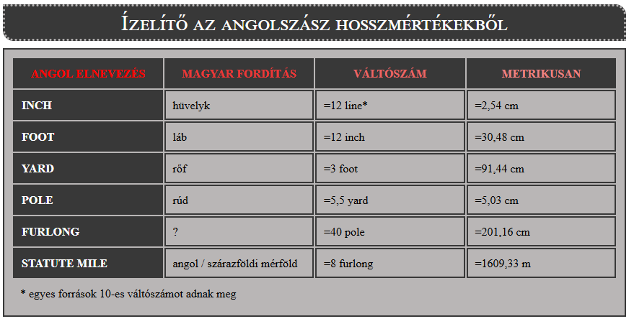

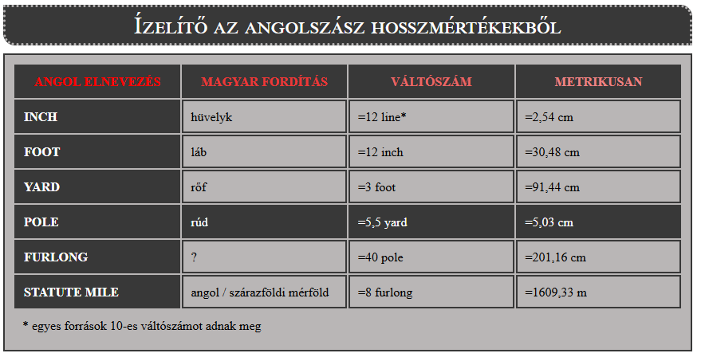

***Forrásadatok:***

|  |  |  |  |
| --- | --- | --- | --- |
| Ízelítő az angolszász hosszmértékekből | | | |
| angol elnevezés | magyar fordítás | váltószám | metrikusan |
| inch | hüvelyk | =12 line* | =2,54 cm |
| foot | láb | =12 inch | =30,48 cm |
| yard | rőf | =3 foot | =91,44 cm |
| pole | rúd | =5,5 yard | =5,03 cm |
| furlong | ? | =40 pole | =201,16 cm |
| statute mile | angol / szárazföldi mérföld | =8 furlong | =1609,33 m |
| * egyes források 10-es váltószámot adnak meg | | | |